Чем занять школьника во время каникул Каникулы − долгожданная перезагрузка. Никаких срочных презентаций, докладов и человечков из желудей целых восемь дней! Для тех, кто не хочет в «слякотную» погоду высовываться на улицу, тоже есть, чем заняться. Предлагаем 12 вариантов на любой возраст и вкус.
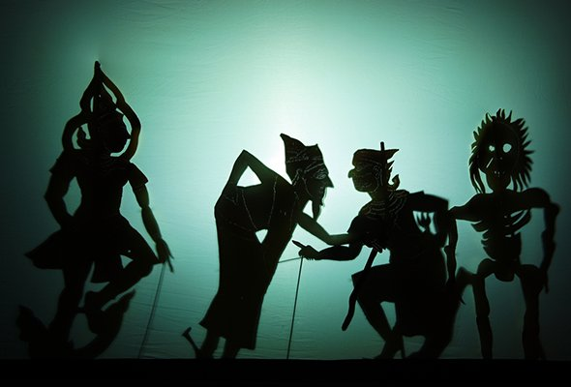
1. Устроить театр теней Необязательно делать теневой экран, хотя его легко смастерить из коробки и кальки или простыни. Постелите на пол плед и показывайте свою сказку на стенах или потолке. Распечатайте шаблоны, их останется наклеить на плотный картон и вырезать, прикрепить скотчем деревянные палочки (шпажки). Придумайте свою историю или возьмите известную сказку и фантазируйте, что там могло бы произойти.

2. Приготовить розы из яблок или вырастить кристаллические леденцы Рецепт роз из слоёного теста и яблок вы легко найдете в интернете, их можно подавать как праздничный десерт. А сахарные кристаллы — проект небыстрый, но очень эффектный. Понадобятся сахар, вода, шпажки для шашлычков и терпение. Растёт кристалл от двух-трёх дней до недели, и если всё получится, то увеличиваться он будет прямо на глазах.
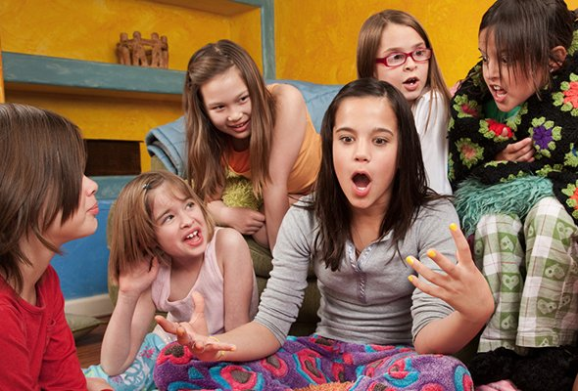
3. Поиграть в словесные игры (или «Крокодила»)
Если показать крокодила сможет даже трёхлетка, то объяснить жестами слово «мечта» или «подозреваемый» не так-то просто,но очень весело. А есть ещё куча словесных игр — от «Есть Контакт» (не путать с соцсетью) до «Я беру с собой в поход». Выберете самую интересную игру из этой подборки и поиграйте всей семьёй. Иногда они полезнее целого курса по развитию речи.

4. Силуэтный портрет по тени Этот способ чем-то напоминает знаменитое рисование Остапа Бендера, но и процесс, и результат вас точно порадуют. Нужна настольная лампа, лист бумаги, карандаш, тушь или чёрная бумага. Посадите ребёнка или сами сядьте напротив листа бумаги, закреплённого на стене так, чтобы тень чётко падала на лист. Обведите профиль и закрасьте его или вырежьте ножницами и перенесите на чёрную бумагу. Второй способ совсем прост − распечатать фото в профиль и вырезать силуэт, а затем перенести на чёрную бумагу.

5. Приготовить роллы или устроить лепку пельменей Приготовить роллы могут дети от десяти лет вполне самостоятельно при небольшой помощи взрослых, вот только сырую рыбу лучше заменить слабосолёной. А если японские изыски не по душе, устройте пельменные посиделки. Не забудьте сделать счастливые пельмешки с целой долькой чеснока «на счастье» (иногда их ещё делают просто без начинки).

6. Поиграть в «Шляпу» с героями любимого мультфильма или сериала Правила «Шляпы» просты: на бумажках каждый пишет десять слов в единственном числе и именительном падеже, слова перемешиваются, а потом нужно отгадать слова на карточке на время. А сделать игру ещё интереснее поможет любимая тематика ребёнка, будь то персонажи из любимых книг, сказок или фильмов.

7. Сделать скрап-альбом Необязательно запасаться всем необходимым для скрапа. Секретные окошки и детские рисунки с фотографиями, распечатанными на домашнем принтере, часто смотрятся даже круче, чем профессиональные альбомы.

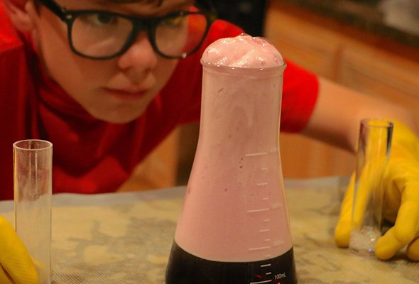
8. Провести опыты и записать на видео Выберите один из опытов из этой подборки 5 научных опытов с воздушным шариком | Мел (mel.fm) или с сайта «Простая наука». Чудо-эффект документируйте на видео. Особенно рекомендуем «зубную пасту для слона» и «фараоновых змей».

9. Попутешествовать с глобусом Поиграйте в путешественников: закройте глаза, раскрутите глобус и ткните пальцем в любую точку на нём. Можно отправляться в путешествие. Смотреть панорамы в реальном времени, изучать 3D и онлайн-карты, искать видео о месте, в которое вы попали. Можно устроить состязание, выдавая фишки тому, кто знает об этом месте какие-то факты.

10. Запишитесь на онлайн-курс
Даже онлайн-курс проходить вместе гораздо интереснее. Например, курс по рисованию или программированию. И не столь важно, смотрите вы мастер-класс модного дизайнера или рисуете «Тихий горизонт» акварелью. А вот советы, как научить ребёнка заниматься на онлайн-курсах, если не получалось до этого.

11. Устройте дома «Школу ремонта»
Необязательно устраивать радикальную переделку. Расписать стену или декорировать старый стул, сделать лампу-рыбу из папье-маше или просто придумать вместе дизайн дома или комнаты мечты.
12. Поиграйте в игру «Что? Где? Когда?» — онлайн
Нет, конечно, если есть боевой задор, то можно все вопросы нагуглить или придумать самостоятельно, но есть готовые раунды и уже ждут в онлайн-версии игры. Можно выбрать уровень сложности и блеснуть умом в семейном кругу.
А если дома не усидеть...
Новогодний фестиваль "Зимние каникулы на Балтике"
«Зимние каникулы на Балтике» — это серия разноформатных мероприятий для всей семьи: детей, подростков, взрослых. Гости смогут посетить концерты классической музыки, поэтический вечер, шоу на льду, кинопоказы и творческие встречи. Для юной аудитории предусмотрены мастер-классы, активности на ледовом катке и спектакль «Рождественские истории», который будет показан уже в четвертый раз. Большинство мероприятий – бесплатные.
Участники фестиваля — знаменитые российские артисты: фигуристка Ирина Слуцкая, актёр, кинорежиссёр, Народный артист РФ Александр Панкратов-Чёрный, артистка театра и кино, Народная артистка РФ Татьяна Васильева, оперная певица Дарья Давыдова, джазовая певица Мариам Мерабова с проектом Miraif, поэт Владислав Маленко и другие.
Подробное расписание мероприятий и билеты (продажа с 25 ноября) на сайте: zimafestkld.ru.
Рождественские истории 6+ Традиционный спектакль о добре и чуде для юной аудитории и их родителей — это сказочное путешествие, которое сочетает актёрскую игру, завораживающее световое шоу и поучительную историю.Продолжительность: 40минут
Расписание: 28 декабря, 19:30, Кафедральный собор (Калининград, ул. Канта, 1)29 декабря, 19:30, Кафедральный собор (Калининград, ул. Канта, 1)
Вход бесплатный, по регистрации на сайте zimafestkld.ru с 25 ноября 2023 года
Детские мастер-классы 6+ 12+
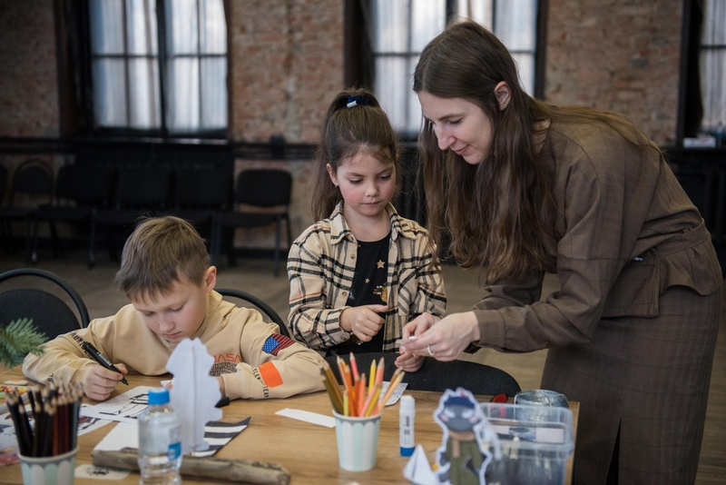
Локация: Арт-пространство Дом Молодёжи.
Мастер-классы для детей, которые подарят праздничное настроение, дадут волю фантазии и возможность создать подарок или новогодний декор для себя и близких!
Занятия сменяют друг друга на протяжении всего дня и проходят под чутким руководством куратора. На выбор доступны четыре мастер-класса: по созданию ёлочных игрушек, 3D-картин и ажурных снежинок, украшений из бисера и расписных шопперов. Все материалы предоставляются бесплатно и будут ждать юных участников в месте творчества!
Продолжительность: 1 час 30 минут — 2 часа 30 минут
Расписание:
3 января, 10:00—20:00, Арт-пространство Дом Молодёжи (Калининград, ул. Октябрьская, 76)
4 января, 10:00—20:00, Арт-пространство Дом Молодёжи (Калининград, ул. Октябрьская, 76)
5 января, 10:00—20:00, Арт-пространство Дом Молодёжи (Калининград, ул. Октябрьская, 76)
7 января, 10:00—20:00, Арт-пространство Дом Молодёжи (Калининград, ул. Октябрьская, 76)
8 января, 10:00—20:00. Участие бесплатное, по регистрации на сайте zimafestkld.ru с 25 ноября 2023 года

